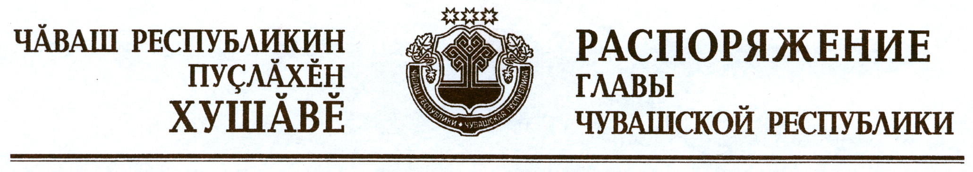

1. В целях дополнительной поддержки детей и подростков в возрасте до 14 лет включительно, находящихся в трудной жизненной ситуации, а также поощрения талантливых и одаренных детей, пропаганды успехов и достижений детьми высоких результатов в обучении, воспитании и дополнительном образовании Министерству образования и молодежной политики Чувашской Республики, Министерству культуры, по делам национальностей и архивного дела Чувашской Республики, Министерству здравоохранения и социального развития Чувашской Республики обеспечить ежегодное организованное проведение в автономном учреждении Чувашской Республики «Чувашский государственный театр оперы и балета» Министерства культуры, по делам национальностей и архивного дела Чувашской Республики четырех республиканских новогодних представлений для детей.
2. Министерству здравоохранения и социального развития Чувашской Республики организовать приобретение новогодних подарков для детей в возрасте до 14 лет, нуждающихся в социальной поддержке, постоянно проживающих в Чувашской Республике.
3. Рекомендовать:
Министерству внутренних дел по Чувашской Республике организовать охрану общественного порядка в местах проведения новогодних представлений;
Главному управлению Министерства Российской Федерации по делам гражданской обороны, чрезвычайным ситуациям и ликвидации последствий стихийных бедствий по Чувашской Республике – Чувашии провести проверку мест проведения новогодних праздников;
органам местного самоуправления, организациям всех форм собственности организовать проведение детских новогодних представлений с вручением подарков, принять меры по обеспечению безопасности детей в местах их пребывания.

4. Признать утратившим силу распоряжение Президента Чувашской Республики от 25 декабря 2009 г. № 153-рп.

Глава
Чувашской Республики М.Игнатьев

г. Чебоксары
13 декабря 2012 года
№ 320-рг

